1、图纸中 GQZ1500DX/SX、GQZ2000DX/SX、GQZ2500DX/SX均有±50、±100两种位移量，请明确以哪个位移量进行报价。
回复:以±100位移量为准。
2、图纸中 GQZ1500DX/SX有下座板350*350 和360*360两种尺寸，请明确以哪种尺寸进行报价或明确两种尺寸分别对应的支座数量。
回复:统一以360*360为准。
3、图纸中GQZ2500DX/SX有96和100 两种支座高度，两种支座高度分别对应两种支座尺寸，请明确以哪种高度进行报价或明确两种高度分别对应的支座数:量。
回复:全部以100为准。
4、请提供GQZ3000DX/SX/GD、GQZ4000DX/SX/GD、GQZ6000DX/SX/GD、GQZ8000DX/SX/GD、GQZ9000DX/SX/GD的尺寸结构图。
回复：该型号设计院回复无需出设计图纸，以项目部确认厂家图纸为准，滑动支座中桥梁纵向位移量大于100mm，支座纵向水平承载力不应小于竖向承载力的10%%%，余应满足《桥梁球形支座》（GBT17955-2009）相关要求
5、铜陵段支座有2份图纸，同样尺寸的支座，详细指标不一样，请问按哪个图纸执行。
回复：两份图纸施工区域不一样，都要执行。
6、请问小箱梁支座是否含预埋板。
回复：包含
7、请问GQZ和QZ位移量不同是否按照纵向±100确定。
回复：GQZ位移量为±100，QZ位移量为±150。
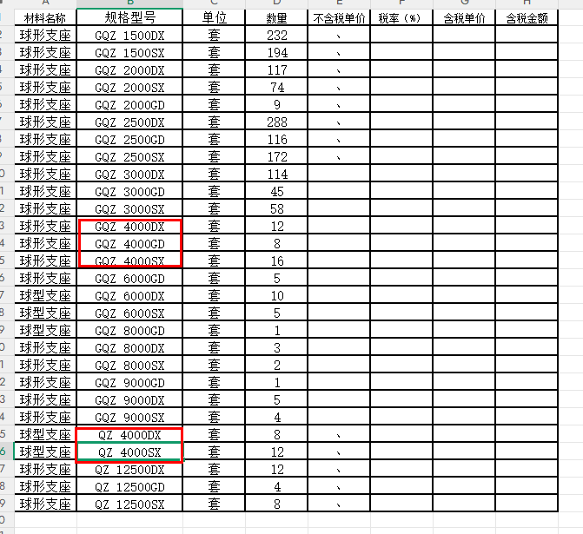
8、请问上图红色框中4000DX和SX出现两次，是否重复。上方为GQZ下方为QZ，是否一致。
回复：不重复，不一致。GQZ位移量为±100，QZ位移量为±150。

